טיול פורשה באלפים
מילאנו • טיצ׳ינו • אנגאדין • אנדרמט • אסקונה
16–22 בספטמבר 2026 | ניר ויובל לסקו
תוכנית מפורטת לפי ימים • מסלולי נהיגה • אטרקציות • הליכות • מסעדות • חלופות מזג אוויר • בקרת קילומטרים
גרסה 1.3 | 22 באוגוסט 2026
התמונות בטבלאות הן תמונות מקדימות. לחיצה על תמונה פותחת את התמונה ששימשה במצגת החזותית, ובנקודות החדשות - חיפוש תמונות של האתר.
הערה חשובה
• זוהי תוכנית עבודה גמישה. מצב מעברי ההרים, מזג האוויר, זמינות רכבלים ושעות פעילות ייבדקו שוב סמוך לטיול.
• ביום 19/09 נשמרות שתי חלופות מלאות לבחירה בזמן אמת.
• בכל ערב נעדכן את מד האוץ בפועל כדי להישאר בתוך מכסת 1,200 הק״מ.

סיכום הזמנות ומסלול
רכיב | פרטים | תאריכים / שעות | עלות / תנאי מפתח
טיסות EL AL | LY387 תל אביב–מלפנסה; LY282 מלפנסה–תל אביב | 16/09 18:30–21:40; 22/09 19:55–00:40 | 2 נוסעים; כבודה 1PC לכל נוסע
רכב | Porsche 992 Carrera S Cabriolet | Europe Luxury Services | ELSPM6600 | איסוף 17/09 12:00 במלון; החזרה 22/09 16:00 במלפנסה | €4,875; 1,200 ק״מ; €4 לק״מ נוסף; פיקדון €7,000
Hotel Villa Malpensa | לילה ראשון ליד השדה | 16–17/09 | ₪661; ארוחת בוקר
Hotel Admiral, Lugano Paradiso | Twin Room | הזמנה 3389-EE9A | 17–18/09 | ₪661; ארוחת בוקר; מס מקומי CHF 9.30
Hotel Allegra, Pontresina | Spacious Double Languard | SB4-18B73CCBCC | 18–20/09 | CHF 646 כולל חניה; ארוחת בוקר וספא
Radisson Blu Reussen, Andermatt | Superior Room | הזמנה 4757-7DC8 | 20–21/09 | כ־₪978; ארוחת בוקר
Hotel La Meridiana, Lake & Spa | Classic Double Lake View | הזמנה 7169-EF46 | 21–22/09 | כ־₪1,135; ארוחת בוקר; מס CHF 9.30

עקרונות התכנון
• ארוחת הבוקר במלונות; ארוחת הצהריים על הדרך; ארוחת הערב ביעד הלינה.
• Kronenstübli נשמרת כארוחה המיוחדת המרכזית; יתר המסעדות טובות מאוד אך בתקציב סביר.
• המסעדות אינן ממוקדות במאכלי ים, ולא נבנה תקציב על בקבוקי יין.
• התוכנית כוללת טיול רגלי מרכזי אחד ועוד הליכה קצרה, לצד חלופות מזג אוויר בכל יום.
• שורות בצבע צהוב מסומנות כאופציה בלבד; בכל אופציה מופיעים תנאי הביצוע, תוספת המרחק והסיבה לוותר עליה במידת הצורך.

מסלול ומרחקים
תאריך | מסלול | ק״מ בסיס | לינה | Google Maps
16/09 | טיסה והגעה למלפנסה | — | Hotel Villa Malpensa | —
17/09 | Malpensa → Morcote → Lugano | 92 | Hotel Admiral | פתח מסלול
18/09 | Lugano → San Bernardino → Viamala → Julier → Pontresina | 196 | Hotel Allegra | פתח מסלול
19/09 | יום טבע באזור Pontresina – שתי חלופות | כ־30–75* | Hotel Allegra | פתח מסלול
20/09 | Pontresina → Albula → Landwasser → Pradaschier → Andermatt | 174 | Radisson Blu | פתח מסלול
21/09 | Andermatt → Susten → Grimsel → Furka → Gotthard/Tremola → Ascona | 220 | La Meridiana | פתח מסלול
22/09 | Ascona → Ponte dei Salti → Milan Malpensa | 140 | טיסה | פתח מסלול

* מרחק יום 19 הוא עדיין אומדן ויעודכן לאחר פתיחת הקישור או לפי מד האוץ בפועל.

16/09 — טיסה והגעה למלפנסה
יום מעבר ללא נהיגה ברכב השכור. נטוס ישירות למלפנסה, נאסוף את המזוודות ונעבור למלון וילה מלפנסה הסמוך לשדה. המטרה היא להגיע למלון סביב 23:00, לאכול משהו קל במידת הצורך ולישון מוקדם לקראת איסוף הפורשה בצהריים למחרת.
טיסת EL AL ‏LY387 ממריאה מנתב״ג ב־18:30 ונוחתת במלפנסה ב־21:40.
שעה | פעילות / מסלול | פירוט והמלצה | משך | תוספת ק״מ | חניה ולוגיסטיקה | אוכל ועלות | הזמנה / הערות | Google Maps | תמונה
15:30–16:00 | הגעה לנתב״ג | להשאיר מרווח לבידוק הביטחוני ולעלייה למטוס. | — | — | טרמינל 3 | — | לבצע צ׳ק־אין מוקדם | פתח מפה | —
18:30–21:40 | טיסה LY387 | טיסה ישירה למלפנסה. | 4:10 שעות | — | נחיתה בטרמינל 1 | אוכל בטיסה | מושבים וכבודה סגורים | פתח מפה | —
21:40–22:40 | כניסה לאיטליה ואיסוף מזוודות | מערכת EES עלולה להאריך את הליך הגבול. | 45–60 דק׳ | — | — | — | כתובת המלון זמינה בטלפון | פתח מפה | —
22:40–23:00 | מעבר למלון | Hotel Villa Malpensa. | 10–20 דק׳ | זניח | הסעת מלון או מונית | — | לעדכן במקרה של עיכוב | — | —
23:00 | צ׳ק־אין ולינה | לא לבנות על ארוחת ערב מלאה בשעה זו. | — | — | — | נשנוש בשדה או במלון | ארוחת בוקר כלולה | — | —

חלופת עיכוב
מצב | שינוי בתוכנית | השפעה
נחיתה באיחור | לעדכן את המלון מיד. | אין שינוי ביום הבא
אין הסעה מהמלון | מונית קצרה מהשדה. | עלות נוספת
המסעדה והבר סגורים | לקנות אוכל לפני היציאה מהטרמינל. | מונע הגעה רעבים למלון

17/09 — Malpensa → Morcote → Lugano
יום הנהיגה הראשון צפוי לכ-92 ק״מ. נאסוף את הפורשה במלון, נצלם את מצב הרכב ואת מד המרחק, ונצא למורקוטה. נעצור לארוחת צהריים ולטיול קצר בכפר שעל שפת אגם לוגאנו, נמשיך למלון בלוגאנו, ואם הראות טובה נעלה להר סן סלבטורה לתצפית. בערב מתוכננת ארוחת ערב מקומית.
יום הנהיגה הראשון | 92 ק״מ בסיס | Morcote ו־Monte San Salvatore כבר כלולים בקישור Google Maps.
פתח את מסלול היום ב־Google Maps
שעה | פעילות / מסלול | פירוט והמלצה | משך | תוספת ק״מ | חניה ולוגיסטיקה | אוכל ועלות | הזמנה / הערות | Google Maps | תמונה
08:00–09:00 | ארוחת בוקר | במלון Villa Malpensa. | שעה | 0 | — | כלול | — | — | —
09:00–11:30 | התארגנות | אריזה, צ׳ק־אאוט והכנת מסמכי הנהגים. | — | 0 | המזוודות נשארות במלון | — | דרכונים, רישיונות וכרטיס אשראי | — | —
12:00–12:40 | קבלת ה־Porsche | צילום מלא של הרכב, נזקים, צמיגים, דלק ומד אוץ. | 30–40 דק׳ | 0 | איסוף במלון | — | לתעד בווידאו גם חישוקים ושמשות | פתח מפה | —
12:40–13:40 | נסיעה ל־Morcote | קטע נהיגה ראשון רגוע כדי להתרגל לרכב. | כשעה | כלול | מעבר גבול איטליה–שווייץ | — | לא למהר בתחילת היום | פתח מפה | 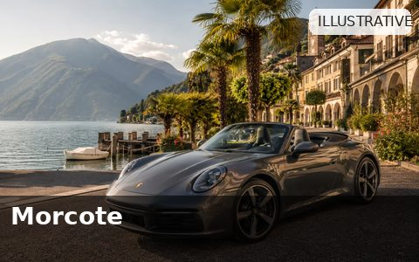  פתח תמונה
13:40–14:35 | צהריים — Ristorante Della Torre | מסעדה על האגם; פסטה, בשר ומטבח מקומי. | 50–55 דק׳ | 0 | Autosilo Garavello; הליכה קצרה | CHF 60–90 לזוג | מומלץ להזמין ל־13:45 | פתח מפה | —
14:35–15:25 | סיור ב־Morcote | טיילת, סמטאות ועלייה חלקית לכיוון Santa Maria del Sasso. | 50 דק׳ | 0 | הרכב נשאר בחניון | קפה/גלידה CHF 10–20 | אין חובה לעלות את כל 404 המדרגות | פתח מפה |   פתח תמונה
15:25–16:00 | נסיעה ל־Paradiso | כביש יפה לאורך האגם. | 30–35 דק׳ | כלול | — | — | — | — | —
16:00–16:20 | צ׳ק־אין | Hotel Admiral, Lugano Paradiso. | 20 דק׳ | 0 | לבדוק מקום במוסך המלון | — | החדר כולל ארוחת בוקר | — | —
16:25–17:50 | אופציה: Monte San Salvatore | רכבל, תצפית והליכה קצרה בפסגה. | 75–85 דק׳ | 0 | הליכה מהמלון לתחנה | כ־CHF 64 לזוג | אופציה לפי ראות: לבצע רק בראות טובה ובזמן לרכבל האחרון; אם עננים/גשם - Parco Scherrer או MASI. | פתח מפה |   פתח תמונה
18:00–19:30 | מנוחה | מקלחת ומנוחה במלון. | 90 דק׳ | 0 | — | — | — | — | —
20:00–21:45 | ערב — Grotto della Salute | מטבח טיצ׳ינזי טוב; ערב איכותי אך לא ארוחת הפאר. | 90–105 דק׳ | 0 במונית / 10–12 ברכב | עדיפות למונית | CHF 110–150 לזוג | מומלץ להזמין ל־20:00 | פתח מפה | —

חלופות מזג אוויר ועיכובים
מצב | שינוי בתוכנית | השפעה על ק״מ וזמן | מה יורד
בהיר | Morcote + San Salvatore | ללא שינוי | Parco Scherrer
מעונן אך יבש | Morcote + Parco Scherrer | 0–2 ק״מ; כשעה | San Salvatore
גשם קל | Morcote קצרה + MASI Lugano | כ־6–8 ק״מ מקומיים | הרכבל והגן
גשם כבד | נסיעה מוקדמת למלון + MASI/מרכז Lugano | מקצר את הנהיגה | רוב הסיור ב־Morcote
מסירת הרכב אחרי 13:00 | צהריים מהירים וסיור קצר יותר | חיסכון של 30–45 דקות | חלק מהסיור או הרכבל

בקרת קילומטראז׳ — באפליקציה
ק״מ בסיס | תוספות אפשריות | ק״מ מתוכנן | מצטבר | רזרבה מתוך 1,200 | מעקב באפליקציה
92 | 0–12 | 92–104 | 92–104 | 1,096–1,108 | מד אוץ סוף יום

18/09 — Lugano → Pontresina
יום נהיגה של כ-196 ק״מ דרך שלושה מוקדים אלפיניים מרכזיים: מעבר סן ברנרדינו, ערוץ ויאמאלה ומעבר יולייר. נרד לערוץ ויאמאלה, נאכל ארוחת צהריים פשוטה בדרך ונעצור לתצפיות קצרות במעברי ההרים. ערוץ רופלה נשאר כאופציה קצרה כמעט ללא סטייה מהדרך, רק אם אנחנו מתקדמים מהר ולא מרגישים שמדובר בכפילות. בערב נגיע לפונטרזינה.
196 ק״מ בסיס | San Bernardino, Viamala ו־Julier | אפשרות לאירוע Engadin Museum Night בערב.
פתח את מסלול היום ב־Google Maps
שעה | פעילות / מסלול | פירוט והמלצה | משך | תוספת ק״מ | חניה ולוגיסטיקה | אוכל ועלות | הזמנה / הערות | Google Maps | תמונה
07:15–08:00 | ארוחת בוקר | במלון Admiral. | 45 דק׳ | 0 | — | כלול | לצאת מוקדם | — | —
08:00–08:45 | אופציה: שוק Lugano | שוק מזון מקומי, גבינות, מאפים ומוצרים אזוריים. | 45 דק׳ | 0–5 | חניון עירוני | CHF 10–25 | אופציה: לבצע רק אם קמים בזמן ורוצים טעימה קצרה מהשוק; תוספת של 0-5 ק״מ ועד 45 דקות. לדלג אם רוצים לצאת מוקדם למעברים. | פתח מפה | —
08:45–10:30 | נסיעה ל־San Bernardino | קטע נהיגה מרכזי. | 1:45 שעות | כלול | — | — | בלי השוק יוצאים ב־08:00 | פתח מפה | 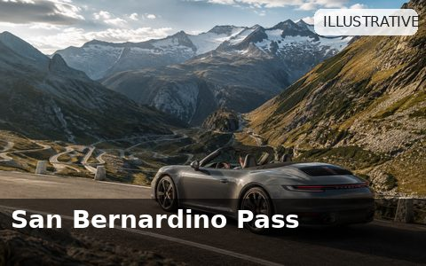  פתח תמונה
10:30–11:00 | San Bernardino Pass | תצפית, צילום וקפה. | 30 דק׳ | 0 | חניה סמוך לתצפיות | CHF 10–20 | אם הפסגה סגורה — מנהרה | פתח מפה |   פתח תמונה
11:00–12:15 | נסיעה ל־Viamala | כביש הררי ומפותל. | 75 דק׳ | כלול | — | — | — | פתח מפה | 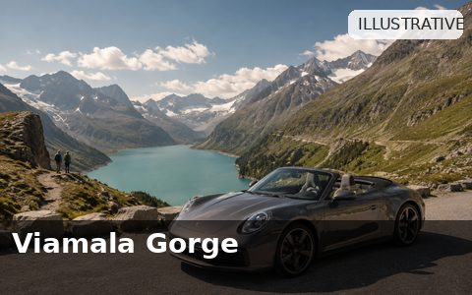  פתח תמונה
אופציה בלבד | אופציה: Roffla Gorge | גלריה חצובה בסלע המובילה אל המפל. לבצע רק אם אנחנו לפחות 30 דקות לפני התכנון ולא מרגישים ש-Viamala כבר מספקת את חוויית הקניון. | 30–45 דק׳ | 0–5 | חניה באתר | — | אופציה: ערך גבוה ביחס לק״מ, אבל קיימת כפילות מסוימת עם Viamala. | פתח מפה | 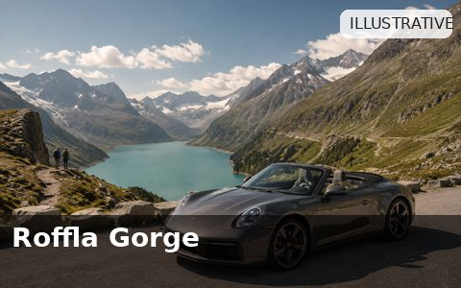  פתח תמונה
12:15–13:10 | Viamala Gorge | ירידה לקניון; מדרגות רבות. | 45–55 דק׳ | 0 | חניה באתר | — | לא נחשב כאחד משני הטיולים הרגליים | פתח מפה |   פתח תמונה
13:15–14:05 | צהריים — Restaurant Camping Rania | מנות Graubünden פשוטות ומקומיות. | 45–50 דק׳ | 0–3 | חניה נוחה | CHF 45–70 לזוג | ארוחה לא כבדה | פתח מפה | —
14:05–15:30 | נסיעה לכיוון Julier | המשך דרך האלפים. | 85 דק׳ | כלול | — | — | — | פתח מפה |   פתח תמונה
15:30–15:50 | Julier Pass | עצירת צילום קצרה. | 20 דק׳ | 0 | מפרצי חניה | — | לא להתעכב אם מזג האוויר משתנה | פתח מפה |   פתח תמונה
15:50–17:15 | נסיעה לפונטרזינה | הגעה למלון. | 85 דק׳ | כלול | — | — | — | — | —
17:15–18:00 | צ׳ק־אין | Hotel Allegra, שני לילות. | 45 דק׳ | 0 | חניה כלולה בהזמנה | — | ארוחת בוקר ו־Bellavita כלולים | — | —
18:15–20:15 | אופציה: Engadin Museum Night | לבחור אתר אחד או שניים בפונטרזינה; לא לנסות להספיק הכול. | כשעתיים | 0–5 | עדיפות להליכה/תחבורה ציבורית | לרוב ללא תשלום | אופציה: לבחור אתר אחד או שניים בלבד. לבצע אם מגיעים לפונטרזינה בזמן ויש אנרגיה; אחרת עדיפות למנוחה וארוחת ערב. | פתח מפה | —
20:30–22:00 | ערב — Restaurant Sporthütte | מסעדה שווייצרית נינוחה. | 75–90 דק׳ | 0 | הליכה או נסיעה קצרה | CHF 90–140 לזוג | להזמין שעה מתאימה | פתח מפה | —

חלופות מזג אוויר
מצב | שינוי בתוכנית | השפעה על ק״מ וזמן | מה יורד
בהיר | מסלול מלא דרך הפסגה | ללא שינוי | —
San Bernardino סגור | נסיעה במנהרה | זמן דומה | עצירת הפסגה
גשם קל | ביקור קצר וזהיר ב־Viamala | חיסכון 15–20 דקות | חלק מהירידה
גשם כבד | Mineralbad Andeer במקום Viamala | סטייה קטנה אך תוספת זמן | Museum Night עלול לרדת
הגעה אחרי 18:30 | צ׳ק־אין וארוחת ערב בלבד | ללא תוספת | Museum Night

בקרת קילומטראז׳ — באפליקציה
ק״מ בסיס | תוספות אפשריות | ק״מ יומי | מצטבר משוער | רזרבה מתוך 1,200 | מעקב באפליקציה
196 | 0–13 | 196–209 | 288–308 | 892–912 | מד אוץ סוף יום

19/09 — יום טבע באזור Pontresina
יום טבע עם מעט נהיגה ובחירה בין שתי חלופות. החלופה הראשונה כוללת עלייה לדיאבולצה, מעבר ברנינה, אגם ביאנקו וטיול רגלי של כשעתיים לקרחון מורטראטש. החלופה השנייה כוללת עלייה למואוטס מוראגל, מסלול פנורמי של כשעתיים ושוק הקיץ בסנט מוריץ. נבחר בבוקר לפי הראות, הרוח ומצב הרכבלים. בערב מוזמנת לנו ארוחה בקרוננשטובלי בשעה 19:30.
נשמרות שתי חלופות מלאות. הבחירה תתקבל בבוקר לפי ראות, עננות, רוח ומצב הרכבלים.
פתח את מסלול חלופת Diavolezza / Morteratsch ב־Google Maps

חלופה א׳ — Diavolezza, Bernina ו־Morteratsch
שעה | פעילות / מסלול | פירוט והמלצה | משך | תוספת ק״מ | חניה ולוגיסטיקה | אוכל ועלות | הזמנה / הערות | Google Maps | תמונה
07:15–07:50 | ארוחת בוקר | במלון. | 35 דק׳ | — | — | כלול | — | — | —
08:00–08:25 | נסיעה ל־Diavolezza | יציאה מוקדמת כדי ליהנות מהראות. | 25 דק׳ | כלול ביום | חניה בתחנת הרכבל | — | לבדוק מצלמות מזג אוויר | פתח מפה | 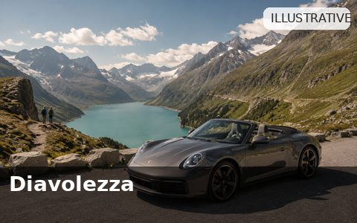  פתח תמונה
08:30–10:20 | Diavolezza | רכבל, תצפית והליכה קצרה בפסגה. | כשעתיים | 0 | הרכב בבסיס | כרטיסי רכבל | לא לעלות אם הפסגה בתוך ענן | פתח מפה |   פתח תמונה
10:20–10:45 | Bernina Pass | נסיעה קצרה. | 25 דק׳ | כלול | — | — | — | פתח מפה | 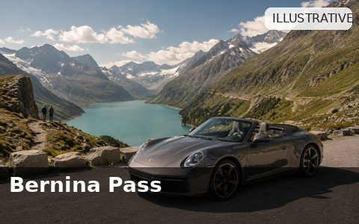  פתח תמונה
10:45–11:20 | Lago Bianco | תצפית והליכה קצרה ליד האגם. | 30–35 דק׳ | 0 | מפרצי חניה | — | תלוי ברוח | פתח מפה | 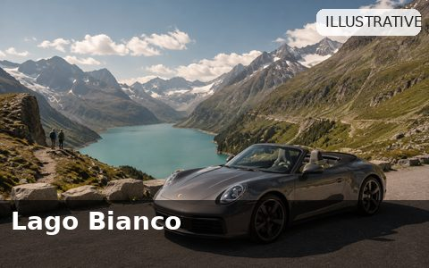  פתח תמונה
11:30–12:20 | צהריים באזור Bernina | ארוחה קלה לפני ההליכה. | 45–50 דק׳ | 0–3 | לפי המסעדה | CHF 45–70 לזוג | לא ארוחה ממושכת | — | —
12:30–12:55 | נסיעה ל־Morteratsch | מעבר לנקודת הטיול. | 25 דק׳ | כלול | חניה בתחנת Morteratsch | — | — | פתח מפה | 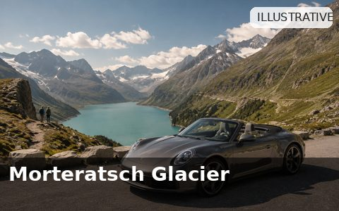  פתח תמונה
13:00–15:00 | Morteratsch Glacier Trail | כ־2.9 ק״מ לכל כיוון; קל; כ־130 מ׳ עלייה. | 1:45–2 שעות | 5.8 ק״מ הליכה | מסלול הלוך־חזור | מים ונשנוש | הטיול הרגלי המרכזי בחלופה זו | פתח מפה |   פתח תמונה
15:00–15:30 | חזרה למלון | נסיעה קצרה. | 30 דק׳ | כלול | — | — | — | — | —
15:30–18:30 | מנוחה וספא | Bellavita SPA והתארגנות לערב. | 3 שעות | 0 | — | כלול | — | — | —
19:30–21:45 | Kronenstübli | הארוחה המיוחדת של הטיול; à la carte ללא דגים. | כשעתיים | 0 | הליכה מהמלון | CHF 230–300 לזוג | הוזמן ואושר: 19/09 בשעה 19:30. ביטול ללא קנס עד 18/09 בשעה 19:30; לאחר מכן/No-show: CHF 100 לאדם. | פתח מפה | —

ק״מ נהיגה משוער* | תוספות | הליכה | מצטבר משוער | רזרבה מתוך 1,200
65–75 | 0–5 | כ־5.8 ק״מ | 353–388 | 812–847

חלופה ב׳ — Muottas Muragl ושוק St. Moritz
שעה | פעילות / מסלול | פירוט והמלצה | משך | תוספת ק״מ | חניה ולוגיסטיקה | אוכל ועלות | הזמנה / הערות | Google Maps | תמונה
07:30–08:10 | ארוחת בוקר | במלון. | 40 דק׳ | — | — | כלול | — | — | —
08:15–08:35 | נסיעה ל־Muottas Muragl | תחנת הרכבת ההררית. | 20 דק׳ | כלול ביום | חניה בבסיס | — | לבדוק ראות בפסגה | פתח מפה | 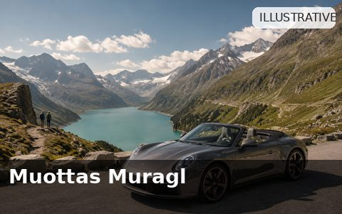  פתח תמונה
08:45–11:15 | Muottas Muragl | רכבת הרים ותצפית על עמק Engadin. | 2–2.5 שעות | 0 | הרכב נשאר בבסיס | כרטיסי רכבת | בחירת מסלול לפי החשק | פתח מפה |   פתח תמונה
09:00–11:00 | Panorama Route | מסלול כ־6.8 ק״מ וכשעתיים. | כשעתיים | 6.8 ק״מ הליכה | נעלי הליכה | מים ונשנוש | הטיול הרגלי המרכזי בחלופה זו | — | —
חלופה קצרה | אופציה: Philosopher’s Path | מסלול קל יותר. | 1–1.5 שעות | כ־2.7 ק״מ הליכה | — | — | מתאים אם עייפים | — | —
11:15–11:45 | ירידה ונסיעה ל־St. Moritz | מעבר לעיירה. | 30 דק׳ | כלול | חניון מרכזי | — | לא לחפש חניה ברחוב | פתח מפה | 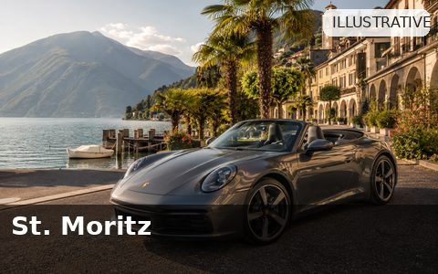  פתח תמונה
12:00–14:00 | St. Moritz Summer Market | שוק מקומי במרכז העיירה — לא בפסגת ההר. | כשעתיים | 0 | הרכב בחניון | CHF 30–60 בדוכנים | אין צורך במסעדה לצהריים | פתח מפה |   פתח תמונה
14:00–15:00 | אופציה: St. Moritz והאגם | שיטוט קצר או קפה. | שעה | 0–3 | הליכה | CHF 10–25 | אופציונלי | פתח מפה |   פתח תמונה
15:00–15:30 | חזרה לפונטרזינה | נסיעה קצרה. | 30 דק׳ | כלול | — | — | — | — | —
15:30–18:30 | מנוחה וספא | התארגנות לארוחה. | 3 שעות | 0 | — | כלול | — | — | —
19:30–21:45 | Kronenstübli | הארוחה המיוחדת של הטיול. | כשעתיים | 0 | הליכה | CHF 230–300 לזוג | הוזמן ואושר: 19/09 בשעה 19:30. ביטול ללא קנס עד 18/09 בשעה 19:30; לאחר מכן/No-show: CHF 100 לאדם. | פתח מפה | —

ק״מ נהיגה משוער* | תוספות | הליכה | מצטבר משוער | רזרבה מתוך 1,200
30–40 | 0–5 | 2.7 או 6.8 ק״מ | 318–353 | 847–882

חלופת מזג אוויר ליום 19
מצב | תוכנית | השפעה
ראות מצוינת | בחירה בין שתי החלופות המלאות. | החלטה לפי העדפה
פסגות בעננים אך יבש בעמק | Morteratsch + שוק St. Moritz. | ללא רכבלים
רוח חזקה | טיול בעמק, שוק וספא. | Muottas/Diavolezza יורדים
גשם קל | St. Moritz, מוזיאון וספא. | הליכות מתקצרות
גשם ממושך | יום עירוני־מקורה וספא. | ננסה להשלים הליכה ביום 20

* מרחק יום 19 הוא אומדן עד לאימות סופי.

20/09 — Pontresina → Andermatt
יום נהיגה של כ-174 ק״מ. נתחיל במעבר אלבולה, נעצור בגשר לנדוואסר ונעשה הליכה קצרה של כשעה לנקודת התצפית. לאחר מכן נמשיך לפראדאשייר לרכבל ולמגלשת ההרים, ומשם לאנדרמט. גשר השטן וערוץ שלננש נשארים כאופציה של 30-45 דקות אם נגיע מוקדם, יישאר אור ונרגיש שיש לנו כוח.
174 ק״מ בסיס | Albula, Landwasser ו־Pradaschier | טיול רגלי קצר שני.
פתח את מסלול היום ב־Google Maps
שעה | פעילות / מסלול | פירוט והמלצה | משך | תוספת ק״מ | חניה ולוגיסטיקה | אוכל ועלות | הזמנה / הערות | Google Maps | תמונה
07:30–08:15 | ארוחת בוקר וצ׳ק־אאוט | יציאה בזמן חשובה כדי להספיק את Pradaschier. | 45 דק׳ | 0 | — | כלול | — | — | —
08:30–09:20 | נסיעה ל־Albula Pass | כביש נופי ומפותל. | 50 דק׳ | כלול | — | — | לבדוק פתיחת המעבר | פתח מפה | 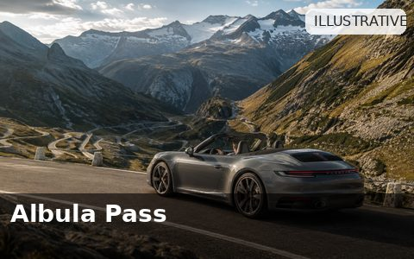  פתח תמונה
09:20–09:45 | Albula Pass | צילום ותצפית. | 25 דק׳ | 0 | מפרץ חניה | — | לקצר אם קר או ערפילי | פתח מפה |   פתח תמונה
09:45–10:30 | נסיעה ל־Landwasser | ירידה לכיוון Filisur. | 45 דק׳ | כלול | — | — | — | פתח מפה | 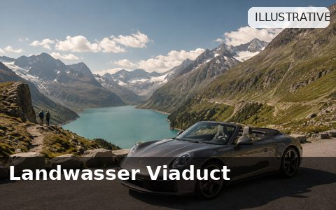  פתח תמונה
10:30–11:30 | Landwasser Viaduct Trail | כ־2 ק״מ וכ־90 מ׳ טיפוס. | 50–60 דק׳ | 0–3 | חניה בנקודת ההתחלה | מים/נשנוש | הטיול הרגלי השני | פתח מפה |   פתח תמונה
11:30–12:50 | נסיעה ל־Pradaschier | מעבר לכיוון Churwalden. | 80 דק׳ | כלול | — | — | — | פתח מפה | 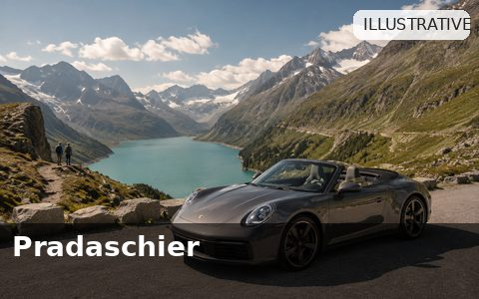  פתח תמונה
13:00–15:15 | Pradaschier | רכבל, מגלשת הרים ותצפיות. | 2–2.25 שעות | 0 | חניה בתחנת הרכבל | — | המגלשה תלויה במזג האוויר | פתח מפה |   פתח תמונה
13:30–14:20 | Bergrestaurant Pradaschier | צהריים כחלק מהאטרקציה. | 50 דק׳ | 0 | אין צורך להזיז רכב | CHF 50–85 לזוג | לא להזמין ארוחה ארוכה | פתח מפה |   פתח תמונה
15:30–18:30 | נסיעה ל־Andermatt | קטע הנהיגה האחרון של היום. | כ־3 שעות | כלול | — | — | לא לצאת מאוחר מ־15:30 | — | —
אופציה לפני המלון | אופציה: Devil’s Bridge / Schöllenen Gorge | מסלול קצר סביב Teufelsbrücke. לבצע רק אם ETA לאנדרמט מוקדם מ-17:45, נשאר אור ויש כוח; אחרת נוסעים ישר למלון. | 30–45 דק׳ | 8–12 | חניה באזור Schöllenen | — | אופציה: תוספת טובה אם היום מתקדם מהר; לוותר אם Pradaschier התארך או מזג האוויר חלש. | פתח מפה |   פתח תמונה
18:30–19:15 | צ׳ק־אין | Radisson Blu Reussen, Superior Room. | 45 דק׳ | 0 | לבדוק חניה מקורה | — | ארוחת בוקר כלולה | — | —
19:15–20:00 | ספא / מנוחה | זמן קצר לפני ארוחת הערב. | 45 דק׳ | 0 | — | כלול לפי תנאי המלון | — | — | —
20:00–21:30 | Restaurant Spun | מסעדת המלון; פתרון נוח וטוב אחרי יום ארוך. | 90 דק׳ | 0 | בתוך המלון | CHF 140–200 לזוג | מומלץ להזמין | פתח מפה | —

חלופות מזג אוויר ועיכוב
מצב | שינוי בתוכנית | השפעה על ק״מ וזמן | מה יורד
יבש ובהיר | התוכנית המלאה. | ללא שינוי | —
גשם קל | Landwasser קצר; לבדוק פעילות מגלשה. | חיסכון 20–30 דקות | חלק מההליכה
גשם חזק | לדילג על Pradaschier ולהגיע מוקדם ל־Radisson. | קיצור משמעותי | המגלשה והרכבל
Albula סגור | מסלול חלופי דרך Julier/Chur. | תוספת זמן וק״מ | Albula
איחור של שעה | Landwasser קצר או צהריים מהירים. | שמירה על שעת ההגעה | חלק מ־Pradaschier

בקרת קילומטראז׳ — באפליקציה
ק״מ בסיס | תוספות | ק״מ יומי | מצטבר — חלופה א׳ ביום 19 | מצטבר — חלופה ב׳ ביום 19 | מעקב באפליקציה
174 | 0–18 | 174–192 | 527–568 | 492–533 | מד אוץ סוף יום

21/09 — יום מעברי ההרים הגדול
זהו יום הנהיגה המרכזי של הטיול - כ-220 ק״מ דרך מעברי סוסטן, גרימזל, פורקה וגוטהארד. נעצור לתצפיות ולארוחת צהריים באזור גרימזל, ונרד לכביש טרמולה רק אם הכביש יבש והראות טובה. הביקור בקרחון הרון הוא הראשון שיורד במקרה של איחור. סאסו סן גוטארדו נשאר כאופציה כמעט ללא תוספת ק״מ, ואילו גלמרבאן היא אפשרות רק אם מחליטים מראש לפנות לה זמן ולוותר על חלק מהעצירות.
Andermatt → Susten → Grimsel → Furka → Rhône Glacier → Gotthard/Tremola → Ascona | 220 ק״מ בסיס.
פתח את מסלול היום ב־Google Maps
שעה | פעילות / מסלול | פירוט והמלצה | משך | תוספת ק״מ | חניה ולוגיסטיקה | אוכל ועלות | הזמנה / הערות | Google Maps | תמונה
06:45–07:20 | ארוחת בוקר | ארוחה מהירה ויציאה מוקדמת. | 35 דק׳ | 0 | — | כלול | לבדוק מצב המעברים | — | —
07:30–07:55 | נסיעה ל־Wassen | תחילת יום הנהיגה. | 25 דק׳ | כלול | — | — | מכל דלק מספק | פתח מפה | —
07:55–08:10 | Wassen | תצפית קצרה ליד הכנסייה. | 15 דק׳ | 0 | חניה קצרה | — | לא להפוך לעצירה ממושכת | פתח מפה | —
08:10–09:45 | Susten Pass | נהיגה ותצפיות; מספר עצירות קצרות. | 80–95 דק׳ | 0 | מפרצי חניה | קפה/נשנוש CHF 10–20 | עדיפות גבוהה ביום זה | פתח מפה | 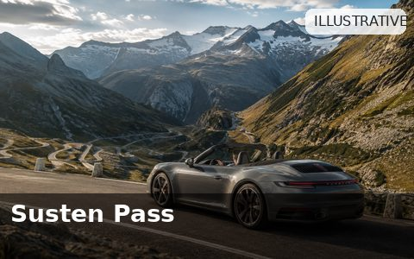  פתח תמונה
09:45–10:30 | ירידה ל־Innertkirchen | נסיעה נופית. | 45 דק׳ | כלול | — | — | — | פתח מפה | —
Reserve | אופציה: Gelmerbahn | פוניקולר פתוח ותלול באזור Handeck. זו אינה תוספת קטנה בזמן: לבצע רק אם החלטנו עליה מראש; במקרה כזה מקצרים עצירות ומוותרים על Rhône Glacier / Ice Grotto. | 1.5–2.5 ש׳ | 0–10 | חניה ב-Handegg; מומלץ כרטיס מראש | — | Reserve בלבד: חוויה חזקה, אך עלולה להפוך את יום המעברים למרוץ. | פתח מפה | 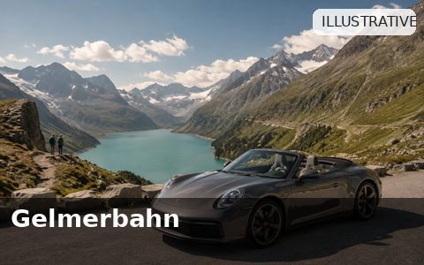  פתח תמונה
10:30–10:50 | Innertkirchen | דלק, קפה ושירותים לפי הצורך. | 20 דק׳ | 0–2 | תחנת דלק | CHF 10–20 | לעצור רק לפי צורך | פתח מפה | —
10:50–11:30 | עלייה ל־Grimsel | נסיעה למעבר. | 40 דק׳ | כלול | — | — | — | פתח מפה | 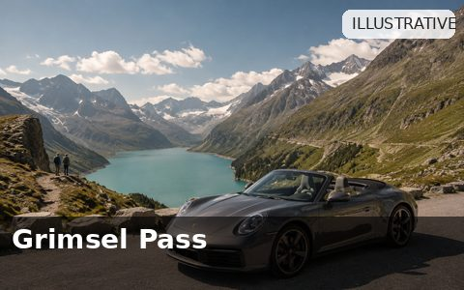  פתח תמונה
11:30–12:25 | Hotel Grimsel Passhöhe | ארוחת צהריים על הדרך. | 55 דק׳ | 0 | חניה סמוכה | CHF 60–95 לזוג | לשמור על ארוחה של כשעה | פתח מפה |   פתח תמונה
12:25–12:50 | Grimsel Pass | תצפית וצילום. | 25 דק׳ | 0 | מפרצי חניה | — | — | פתח מפה |   פתח תמונה
12:50–13:15 | נסיעה ל־Rhône Glacier | מעבר בין Grimsel ל־Furka. | 25 דק׳ | כלול | — | — | — | פתח מפה | 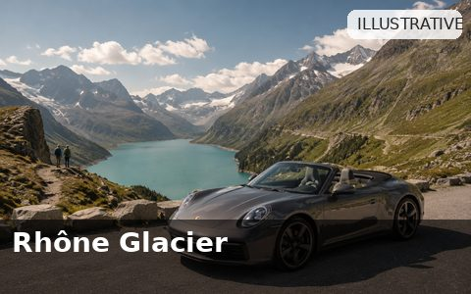  פתח תמונה
13:15–14:05 | אופציה: Rhône Glacier / Ice Grotto | ביקור של כ־45–50 דקות. | 45–50 דק׳ | 0 | חניה באתר | כניסה בתשלום | אופציה בעלת עדיפות נמוכה יחסית: הראשונה שיורדת במקרה של איחור, Gelmerbahn או Sasso San Gottardo. | פתח מפה |   פתח תמונה
14:05–14:30 | Furka Pass | עצירת נהיגה וצילום. | 20–25 דק׳ | 0 | מפרצי חניה | — | — | פתח מפה | 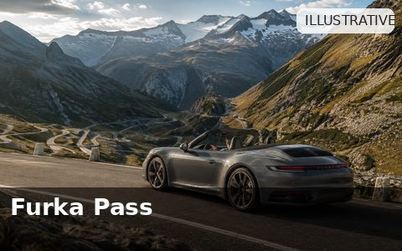  פתח תמונה
14:30–15:30 | ירידה לכיוון Gotthard | חזרה לציר הדרומי. | כשעה | כלול | — | — | — | — | —
15:30–15:50 | Gotthard Pass | עצירה קצרה. | 20 דק׳ | 0 | חניה במעבר | — | בדיקת מזג אוויר לפני Tremola | פתח מפה | 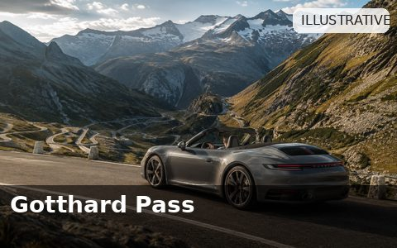  פתח תמונה
אופציה | אופציה: Sasso San Gottardo | מבצר צבאי סודי לשעבר בתוך ההר. Short Tour של כ-45 דקות. מתאים במיוחד אם מזג האוויר בחוץ חלש או אם אנחנו לפני התכנון. | 45 דק׳ | ≈0 | חניה ב-Gotthard Pass | CHF 20 לאדם (Short Tour) | אופציה: כמעט ללא ק״מ. אם מבצעים, עדיף ש-Rhône Glacier כבר ירד או שיש יתרון של לפחות 45 דקות בלו״ז. | פתח מפה | 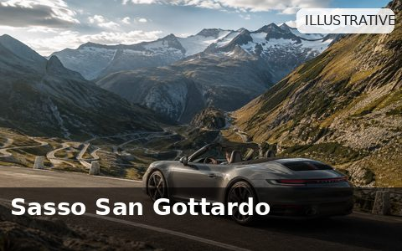  פתח תמונה
15:50–16:30 | אופציה: Tremola Road | ירידה בכביש המרוצף ההיסטורי. | 35–40 דק׳ | 0 | ללא עצירות ארוכות | — | אופציה לפי תנאים: רק כשהכביש יבש והראות טובה; בגשם/ערפל משתמשים בכביש Gotthard המודרני. | פתח מפה |   פתח תמונה
16:30–18:15 | נסיעה ל־Ascona | קטע סיום היום. | 1:45 שעות | כלול | — | — | לכוון להגעה לפני 18:30 | פתח מפה | 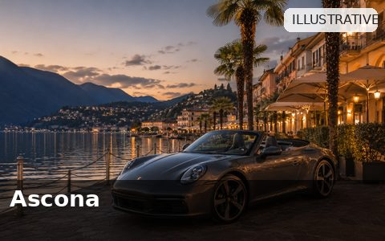  פתח תמונה
18:15–19:00 | צ׳ק־אין | La Meridiana, Lake View. | 45 דק׳ | 0 | חניה סמוכה; נדרש אישור מקום | — | ארוחת בוקר כלולה | — | —
20:00–21:45 | ארוחת ערב — שתי חלופות | לבחור לפי האווירה ושעת ההגעה. | 90–105 דק׳ | 0 | הליכה / נסיעה קצרה | ראו טבלה למטה | להזמין מראש | — | —

שתי חלופות לארוחת הערב
מסעדה | אופי והמלצה | חניה / מרחק | עלות לזוג | הערות
Osteria Ticino by Ketty & Tommy | איטלקי־טיצ׳ינזי נינוח, פסטות, פיצות ובשר; הבחירה הבטוחה אחרי יום ארוך. | הליכה או מונית קצרה | CHF 110–170 | הבחירה הראשית כרגע
Antico Ristorante Borromeo | מסעדה ותיקה עם גן, מנות בשר ופסטה; יותר אופי. | קרוב למרכז | CHF 130–190 | ביום שני מוזיקה עממית מקומית

חלופות כבישים ומזג אוויר
מצב | שינוי בתוכנית | השפעה | מה יורד
כל המעברים פתוחים ויבשים | המסלול המלא. | — | —
Tremola רטובה/ערפילית | כביש Gotthard המודרני. | בטוח ומהיר יותר | Tremola
איחור של 45–60 דקות | לדלג על Ice Grotto. | חיסכון של כשעה | מערת הקרח
מעבר אחד סגור | מסלול מקוצר דרך המעברים הפתוחים. | תלוי במעבר | המעבר הסגור
כמה מעברים סגורים | A2 ומנהרת Gotthard. | יום פחות נופי אך בטוח | רוב רצף המעברים
הגעה צפויה אחרי 19:00 | לדלג על Ice Grotto ו־Tremola. | הגעה בזמן סביר | שתי האטרקציות

בקרת קילומטראז׳ — באפליקציה
ק״מ בסיס | תוספות | ק״מ יומי | מצטבר — חלופה א׳ | מצטבר — חלופה ב׳ | מעקב באפליקציה
220 | 0–15 | 220–235 | 747–793 | 712–758 | מד אוץ סוף יום

22/09 — Ascona → Ponte dei Salti → Malpensa
היום האחרון צפוי לכ-140 ק״מ, עם פחות מרווח זמן בגלל החזרת הרכב ב-16:00. נצא מאסקונה, נעצור בסכר ורזסקה המזוהה עם סצנת הפתיחה של גולדן איי, כמעט ללא תוספת ק״מ, ונמשיך לגשר פונטה דיי סאלטי בלברטצו ולהליכה קצרה לצד הנהר. לאחר ארוחת צהריים נצא למלפנסה, נתדלק ונחזיר את הפורשה בזמן.
140 ק״מ בסיס | החזרת הרכב ב־16:00 | טיסה LY282 ב־19:55.
פתח את מסלול היום ב־Google Maps
שעה | פעילות / מסלול | פירוט והמלצה | משך | תוספת ק״מ | חניה ולוגיסטיקה | אוכל ועלות | הזמנה / הערות | Google Maps | תמונה
07:30–09:00 | ארוחת בוקר | בוקר רגוע במלון. | 90 דק׳ | 0 | — | כלול | — | — | —
09:00–10:00 | Ascona | טיילת, צילום ואריזה. | שעה | 0 | הרכב נשאר בחניה | קפה CHF 10–20 | לא להאריך | פתח מפה |   פתח תמונה
10:00–10:30 | צ׳ק־אאוט ויציאה | להעמיס את הרכב ולצאת בזמן. | 30 דק׳ | 0 | — | — | יעד יציאה: 10:30 | — | —
10:30–10:55 | נסיעה ל־Verzasca Dam | נסיעה קצרה לעמק Verzasca, כמעט על הציר ל-Lavertezzo. | 25 דק׳ | כלול | — | — | עצירה חדשה שנוספה לתוכנית | פתח מפה | 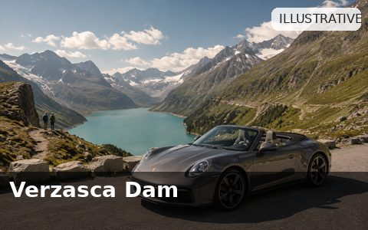  פתח תמונה
10:55–11:20 | Verzasca Dam / GoldenEye | עצירת צילום קצרה על הסכר המזוהה עם סצנת הפתיחה של GoldenEye. כמעט ללא סטיית ק״מ מהדרך ל-Lavertezzo. | 20–25 דק׳ | ≈0 | חניה/עצירה באזור הסכר | — | נכנס לתוכנית: תמורה גבוהה מאוד לזמן ולמרחק. | פתח מפה |   פתח תמונה
11:20–11:45 | נסיעה ל־Lavertezzo | המשך במעלה Valle Verzasca. | 25 דק׳ | כלול | — | — | — | — | —
11:45–12:25 | Ponte dei Salti | גשר האבן והליכה קצרה לאורך הנהר. | 40 דק׳ | 0 | חניה ציבורית באזור | — | להיזהר מסלעים רטובים | פתח מפה | 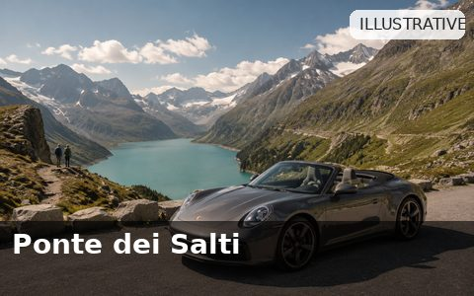  פתח תמונה
12:25–13:05 | Grotto Al Ponte | צהריים מקומיים קלים. | 40 דק׳ | 0 | ליד נקודת הביקור | CHF 40–70 לזוג | לוודא פתיחה ביום שלישי | פתח מפה | —
13:05–15:10 | נסיעה למלפנסה | להשאיר מרווח לגבול ולתנועה. | כ-2 שעות | כלול | — | — | לא לצאת מאוחר יותר | — | —
15:10–15:25 | תדלוק | להחזיר במפלס הדלק שנמסר. | 20 דק׳ | 0–5 | תחנה סמוכה לשדה | לפי הצריכה | לשמור קבלה | — | —
15:30–16:00 | מסירת הרכב | צילום הרכב, מד אוץ ודלק בסיום. | 30 דק׳ | 0 | Milan Malpensa | — | לקבל אישור מסירה | — | —
16:00–19:55 | שדה התעופה | בידוק, החזרי מס ואוכל. | — | — | טרמינל 1 | לפי הצורך | טיסה LY282 ב־19:55 | — | —

חלופות מזג אוויר ועיכוב
מצב | שינוי בתוכנית | השפעה | מה יורד
מזג אוויר טוב | Ponte dei Salti + צהריים. | תוכנית מלאה | —
גשם קל | ביקור קצר בגשר. | חיסכון 20–30 דקות | ההליכה לאורך הנהר
גשם כבד | נסיעה ישירה למלפנסה. | הגעה מוקדמת לשדה | Lavertezzo
עומסי תנועה | לצאת ישירות מאסקונה. | ביטחון בהחזרת הרכב | Ponte dei Salti
ב־12:30 עדיין ב־Lavertezzo | לצאת מיד ללא מסעדה. | ארוחה בשדה | הצהריים במקום

בקרת קילומטראז׳ — באפליקציה
ק״מ בסיס | תוספות | ק״מ יומי | מצטבר — חלופה א׳ | מצטבר — חלופה ב׳ | מעקב באפליקציה
140 | 0–5 | 140–145 | 887–938 | 852–903 | מד אוץ סוף יום

טבלת מעקב קילומטרים כוללת
תאריך | ק״מ בסיס | תוספת מתוכננת | יעד יומי | מצטבר יעד | הזנה באפליקציה
17/09 | 92 | 0–12 | מחושב | מחושב | מד אוץ סוף יום
18/09 | 196 | 0–8 | מחושב | מחושב | מד אוץ סוף יום
19/09 — חלופה א׳ | 65–75* | 0–5 | מחושב | מחושב | מד אוץ סוף יום
19/09 — חלופה ב׳ | 30–40* | 0–5 | מחושב | מחושב | מד אוץ סוף יום
20/09 | 174 | 0–6 | מחושב | מחושב | מד אוץ סוף יום
21/09 | 220 | 0–5 | מחושב | מחושב | מד אוץ סוף יום
22/09 | 140 | 0–5 | מחושב | מחושב | מד אוץ סוף יום

* מרחק יום 19 הוא עדיין אומדן.

סיכום מכסת הרכב
נתון | חלופת Diavolezza / Morteratsch | חלופת Muottas Muragl
סך ק״מ צפוי | כ־887–938 | כ־852–903
מכסת הרכב | 1,200 | 1,200
רזרבה צפויה | כ־262–313 | כ־297–348

הזמנות ואישורים — סטטוס
נושא | פעולה
Kronenstübli — 19/09 | סגור ✓ | 19/09 19:30 לשני סועדים. ביטול ללא קנס עד 18/09 19:30; קנס מאוחר/No-show: CHF 100 לאדם.
Grotto della Salute — 17/09 | מומלץ להזמין לשעה 20:00.
Restaurant Sporthütte — 18/09 | להזמין לפי תוכנית Museum Night.
Restaurant Spun — 20/09 | מומלץ להזמין לשעה 20:00.
Ascona — 21/09 | לבחור ולהזמין: Osteria Ticino או Antico Borromeo.
Radisson | לקבל אישור חניה מקורה ומחיר.
La Meridiana | לקבל אישור לגבי החניה הסמוכה.
Grotto Al Ponte | לאשר פתיחה ביום שלישי, 22/09.
רכבלים | לבדוק שעות ומצב פעילות 48–72 שעות לפני.
מעברי הרים | לבדוק בלילה שלפני ובבוקר הנסיעה.

שלוש החלטות בזמן אמת
מועד | החלטה
17/09 בשעה 15:30 | San Salvatore או Parco Scherrer / MASI.
19/09 בשעה 07:15 | חלופת הקרחון או חלופת Muottas Muragl והשוק.
21/09 בשעה 06:30 | המסלול המלא במעברים או מסלול מקוצר לפי מזג האוויר.

אפליקציית בקרת קילומטראז׳ — אפיון קצר
במהלך הטיול לא נעדכן את קובץ ה-Word במד האוץ בפועל. האפליקציה שתותקן בטלפון תהיה מקור האמת לבקרת מכסת 1,200 הק״מ ותשווה בכל ערב בין התכנון לביצוע.
נתון התחלתי | מד האוץ בעת קבלת ה-Porsche ב-17/09
עדכון יומי | מד האוץ בסיום כל יום נהיגה
חישוב אוטומטי | ק״מ בפועל ביום, ק״מ מצטברים וסטייה מהתכנון
מכסה | יתרה מתוך 1,200 ק״מ והמרווח עד חיוב ק״מ נוסף
תחזית | צפי ק״מ לסוף הטיול לפי הביצוע בפועל והימים שנותרו
אזהרות | התראה אם קצב הצריכה מצמצם את הרזרבה המתוכננת
אופציות | הוספת גיחה אופציונלית ובדיקת השפעתה על יתרת הק״מ לפני שמחליטים
התקנה בטלפון | אפליקציית Web/PWA פשוטה, שמירה מקומית ועבודה גם ללא קליטה
נספח א׳ - Kronenstübli, Pontresina | תרגום התפריט
ארוחת ערב מיוחדת - 19/09/2026 | יעד להזמנה: 19:30
הערה: זהו תרגום של התפריט המופיע כרגע באתר Kronenstübli. התפריט עונתי ועשוי להשתנות עד מועד הטיול, ולכן נבצע בדיקה נוספת סמוך להזמנה/לנסיעה.
תפריטי טעימות
מסלול | מחיר | מה כולל
תפריט טעימות מלא | CHF 204 לאדם | 7 מנות: פנה קוטה גבינת כבשים; טרין כבד ברווז; ולוטה דלעת עם סקאלופ; טלייריני בולונז אייל; לברק; אנטרקוט אייל; קינוח Maracaibo 65%.
גרסת 4 מנות | CHF 131 לאדם | פנה קוטה גבינת כבשים; ולוטה דלעת; אייל; קינוח Maracaibo 65%.
Indulgence - מלא | CHF 164 לאדם | קרפצ׳יו Char; תמצית שליו; זנדר אלפיני; פילה Black Angus; מוס יוגורט.
Indulgence - 3 מנות | CHF 109 לאדם | קרפצ׳יו Char; פילה Black Angus; מוס יוגורט.
הערה עבורנו: תפריטי הטעימות כוללים דגים/פירות ים כחלק מובנה, ולכן à la carte מתאים לנו יותר.
À la carte - מנות ראשונות ומרקים
מנה | תיאור | מחיר
גן סתיו | פנה קוטה גבינת כבשים, כרוב אדום, פטריות ופרסניפ | CHF 32
קרפצ׳יו Char | דג Char, רוטב פטל, אומאמי נורי וסלט | CHF 38
טרין כבד ברווז | ג׳לי יין חם מתובל, סלט ובריאוש אגוזי לוז | CHF 40
"ביצת קוויאר" | 5 גרם Osietra, ביצה מקושקשת, תרד וקרם חזרת | CHF 62
ולוטה דלעת Hokkaido | סקאלופ, ערמונים וניוקי דלעת-רוזמרין | CHF 34
תמצית שליו | שוק שליו אפויה, חזה ורדרד, ביצת שליו ומיונז עשבים | CHF 30
פסטות
מנה | תיאור | מחיר קטן / גדול
רביולי אייל | פטריות, רוטב ציד וחמוציות | CHF 30 / 36
טלייריני ירוקים | בולונז מאייל, פרמזן מיושן 24 חודשים וכרוב ניצנים | CHF 33 / 39
Orzotto זעפרן טבעוני | פטריות Cardoncelli, ירקות וריקוטה טבעונית | CHF 28 / 34
מנות עיקריות
מנה | תיאור | מחיר
לברק בר | כרובית, שמן שמיר וקצף חמאת אגוזים-לימון | CHF 56
זנדר אלפיני | ארטישוק ירושלמי, כרישה וג׳ינג׳ר, רוטב Pinot Noir | CHF 49
פילה Black Angus | פטריות, דלעת וקרם תפוחי אדמה עם גבינת Quadretto | CHF 69
אנטרקוט אייל מקומי | ציפוי עשבי תיבול, שורש שחור, פורצ׳יני, רוטב ציד ופולנטה | CHF 64
אוכף אייל קלאסי | Spätzle, כרוב אדום, ערמונים, פטריות, תפוח ממולא חמוציות וכרוב ניצנים; מינימום 2 אנשים | CHF 82 לאדם
Canard à la Presse - ברווז Rouen | חוויה לשניים, מוגשת בשתי מנות: תחילה עם כרוב בשמפניה, פטריות, כופתאות תפוחי אדמה ותפוח-Calvados; אחר כך ברווז עם פירה וירקות עונתיים. | CHF 98 לאדם
גבינות וקינוחים
מנה | תיאור | מחיר
מבחר גבינות | גבינות מקומיות ובינלאומיות | CHF 28
Maracaibo 65% | קרם שוקולד, ענבי תות, סורבה Brachetto וג׳ל | CHF 25
מוס יוגורט | קרם דבש, פירורים וקומפוט חמוציות | CHF 24
סופלה | ערמונים, סורבה דלעת ו-Amaretto | CHF 28
הזמנה מומלצת עבורנו
שלב | בחירה | עלות
פתיחה לחלוקה | רביולי אייל - מנה גדולה | CHF 36
עיקרית | 2 × פילה Black Angus | CHF 138
קינוחים לחלוקה | שני קינוחים שונים | כ-CHF 49-53
סה״כ אוכל משוער | לפני מים/שתייה | כ-CHF 223-227
חלופה חווייתית יותר: טרין כבד ברווז לחלוקה + Canard à la Presse לשנינו + קינוח לחלוקה - כ-CHF 261-264 לפני שתייה.
מקור: תפריט Kronenstübli באתר Grand Hotel Kronenhof, כפי שנבדק באוגוסט 2026.

